[《Science Advances》论文起波澜：多校合作骨质疏松研究因图像问题遭质疑](https://mp.weixin.qq.com/s?__biz=MzkzNTc5NDgwMw==&mid=2247493373&idx=1&sn=024f9904cad1bd8fcbf416fc8a02e395&chksm=c33368ea9fae61d0284720090ff67d0e6569e121589f479974d01d4c48807b8131c9b0b67bca&scene=126&sessionid=1742490655)

急先锋[先锋科研](javascript:void(0);)2025-03-20 09:24:00浙江

**点击上方蓝字关注先锋科研**



文 | 急先锋

**论文信息**

近日，发表于《Science Advances》的研究‘Rational polyelectrolyte nanoparticles endow preosteoclast-targeted siRNA transfection for anabolic therapy of osteoporosis’ 理性设计的多电解质纳米颗粒实现前破骨细胞靶向siRNA转染用于骨质疏松的合成代谢治疗因实验图像问题引发争议。该研究由Zheng Zhang、Peng Ding、Yichen Meng、Tao Lin、Zhanrong Zhang、Haoming Shu、Jun Ma、Martien Cohen Stuart、Yang Gao（通讯作者）、Junyou Wang（通讯作者）和Xuhui Zhou（通讯作者）共同完成，通讯作者Xuhui Zhou单位为第二军医大学（海军军医大学）长征医院骨科，通讯作者Junyou Wang单位为华东理工大学化学工程联合国家重点实验室，通讯作者Yang Gao单位为中国人民解放军总医院第四医学中心骨科。

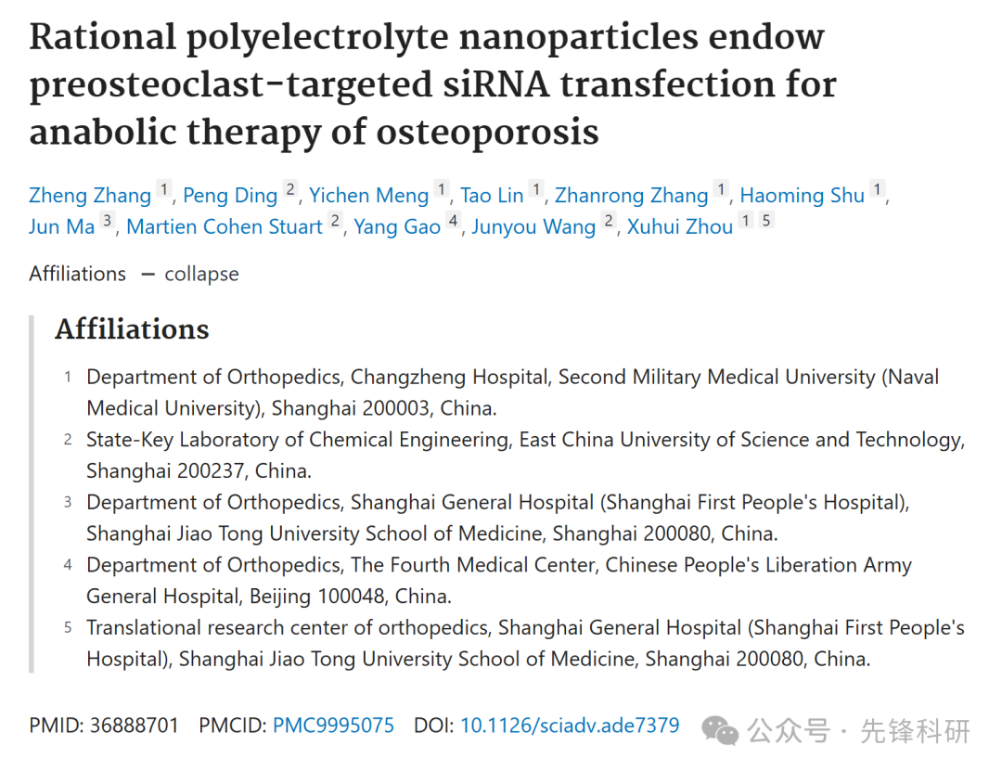

**质疑信息**

2025年3月评论人Dynastes neptunus 指出：

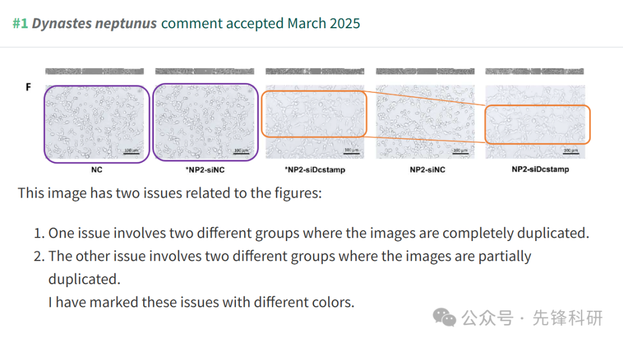

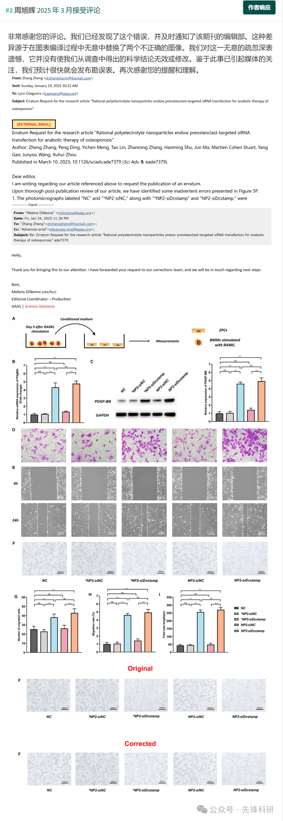

**参考链接：**

https://pubpeer.com/publications/4A16D7C04C8517CEF2692C8A6268B3

**END**



**免责申明**

本文中的所有信息均源自学术网站及已公开资料。我们虽努力确保信息的准确性与完整性，但无法对此做出绝对保证。若发现任何纰漏或不实之处，请及时联系公众号后台，以便进行更正或删除。